江苏省盐城市阜宁县实验初中2014届九年级5月模拟考试物理试题及答案
一、选择题(本题共12小题，每小题2分，共24分．每小题只有一个选项正确)
1．下列说法中正确的是 ( ▲ )
A.只要物体振动，就一定能听到声音 B.宇航员们在月球上也可以直接用口语交谈
C.固体、液体、气体都能传播声音 D.声音在固体、液体中比在空气中传播得慢些
2．下列关于物态变化的说法中，正确的是 ( ▲ )
A．春天，河里冰雪消融，是升华现象
B．夏天，冰棍儿周围冒“白气”，是汽化现象
C．秋天，早晨花草上出现的小露珠是熔化现象
D．冬天，地面上的霜是凝华现象
3．如图所示，将甲、乙两音叉发出的声音信号输入到示波器上，得到甲、乙两种波形，
从波形上可以得出 ( ▲ )
A．甲、乙两种声音的音调相同 B．甲、乙两种声音的响度相同
C．乙声音的音调高于甲声音的音调 D．甲声音的响度高于乙声音的响度
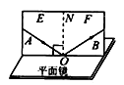
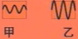
第4题图
A
B
C
第3题图

第5题图

4．如图所示是“探究光的反射规律”的实验装置，一可沿ON折叠的白色硬纸板垂直放置在平面镜上，使光线AO紧贴硬纸板射向镜面0点，为了研究反射角与入射角之间关系，实验时应进行的操作是 ( ▲ )
A.绕ON前后转动板E B.绕ON前后转动板F
C.改变光线AO与ON之间的夹角 D．改变光线OB与ON之间的夹角
5．如图所示，一只烧杯中装有半杯水，放在水平木板AB上，一束光线竖直向下照在水面上．现在B端下方垫一个小木块C，使木板倾斜一个小的角度，则此时 ( ▲ )
A．反射光线顺时针方向旋转 B．反射光线逆时针方向旋转
C．折射光线的方向不变 D．折射光线逆时针方向旋转
6. 关于电磁波的说法正确的是 ( ▲ )
A. 可见光不是电磁波 B. 电磁波的波长越短则频率越低
C. 红外线和可见光在真空中传播速度相同 D. 电磁波不可以在真空中传播
7. 保温瓶中装有1500克0℃的水，然后放进5克-1℃的冰，盖好瓶塞，则 ( ▲ )
A.有少量水会结冰 B.有少量冰化成水
C.冰、水质量比不变 D.冰、水温度无变化
8．下列关于磁场和磁感线的说法，正确的是 ( ▲ )
A．磁体周围存在着磁场 B．磁体周围存在着磁感线
C．磁感线就是磁场 D．磁感线总是从S极出发回到N极
9．标有“220V 40W”字样的电风扇、电视机、电烙铁、节能灯正常工作相同时间，产生热量最多是 ( ▲ )
A．电风扇 B．电视机 C．电烙铁 D．节能灯
10．在实验的基础上进行科学推理是研究物理问题的一种方法，称之为理想实验法或科学推理法．下列研究过程中采用了这一方法的是 ( ▲ )
A．探究影响通电导体产生热量多少的因素 B．探究平面镜成像的特点
C．用小磁针研究磁场方向 D．研究真空不能传声
11．发电机是把机械能转化为电能的装置．下列能作为发电机设计原理的装置是( ▲ )
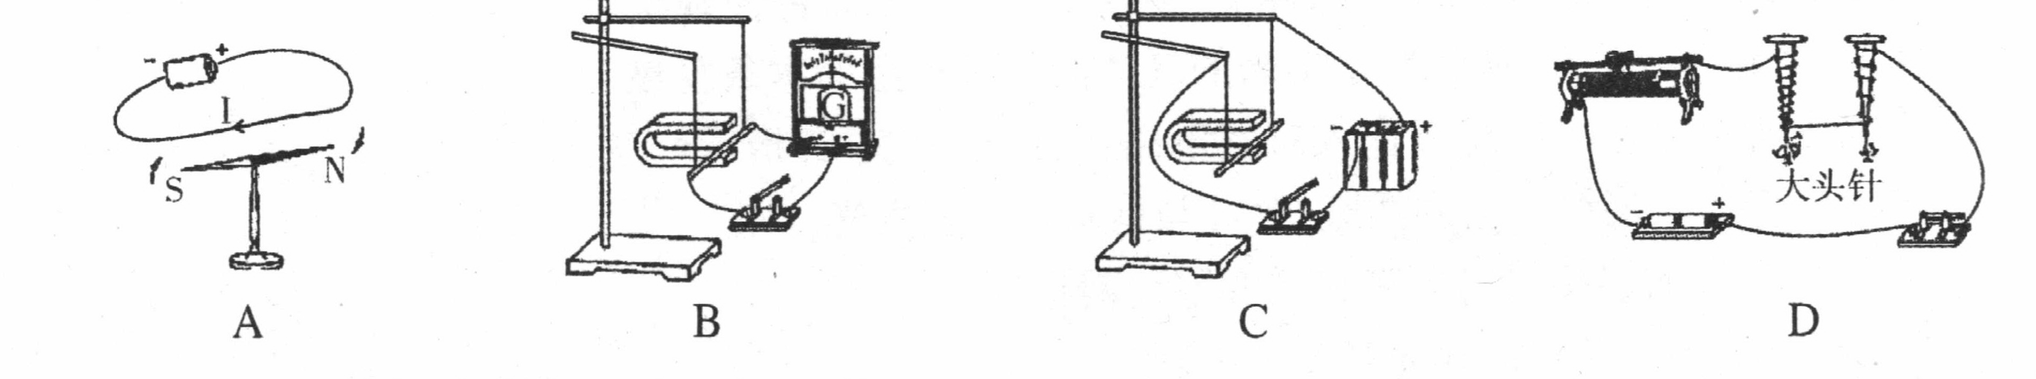

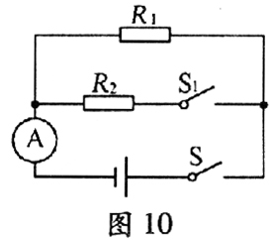
12．如图所示电路，电源电压保持不变。只闭合开关S，电流表的示数为0.2A，再闭合开关S₁，电流表的示数变化了0.3A．那么闭合S、S₁后，R₁与R₂的电功率之比是 ( ▲ )
A．2：3 B．3：2
C．5：2 D．1：2
二、填空题(本题共9小题，每空1分，共24分)[来源:Zxxk.Com]
13．噪声是当代社会的公害之一．学校阅览室的墙壁上张贴着醒目的“静”字，这是在
▲ 控制噪声；噪声过大会损害人的听力，说明噪声能够传递 ▲ ．
14．人们在探索太阳光过程中，发现有些光是人眼无法直接觉察的，这些光称为不可见光，其中 ▲ 能使被照物体发热，具有热效应；我们能从各个方向看到本身不发光的物体，是由于光在物体表面发生了 ▲ 反射(选填“漫”或“镜面”)的缘故；让太阳光通过硬纸板上很小的三角形小孔，在地面上将观察到一个圆形的光斑，这说明光在空气中是沿 ▲ 传播的．
15．所有的气体都可以被液化，但每一种气体都有一特定的温度，在这个温度以上，无论怎样压缩，气体都不会液化，这个温度叫临界温度．由以上知识可知：使气体液化的方法有 ▲ 和 ▲ ．但对于某些气体，只使用 ▲ 的方法是不行的．
16．如图所示是两束激光分别射向并通过甲、乙两透镜的传播路径.由图可知： ▲ (选填“甲”或“乙”)是凹透镜，可用于 ▲ (选填“近视”或“远视”）眼的矫正.
17．在家庭电路中，用测电笔辨别输电线时，能使氖管发光的是 ▲ 线（选填“火”、“零”或“地”）.为确保安全用电，控制用电器的开关必须安装在 ▲ 线上，电饭 锅、电冰箱等使用三孔插座，其中一个插孔能将用电器的金属外壳与 ▲ 连接起来.
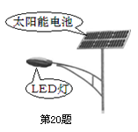
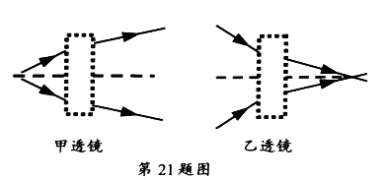
第16题图

电源
M
~
R₁
R
1

2

第18题图
第19题图

18．小明去超市，走到电梯前发现电梯运动较慢，当他站在电梯上时电梯运动又快了起来．小明根据所学的知识，画出如右图所示的电路（R是一个压敏电阻）．小明分析：当人站在电梯上，压敏电阻的阻值减小，则电磁铁的磁性变 ▲ ，衔铁与触点 ▲ （选填“1”或“2”）接触，电动机的转速变 ▲ ．
19．如图所示是太阳能LED照明路灯．它主要由太阳能电池板、LED灯头等部分构成．LED是一种发光二极管，通过电流能够发光，可以把电能直接转化成 ▲ 能．太阳能是
▲ 能源（填“可再生”或“不可再生”），它是太阳内部氢原子核发生 ▲ （选填“裂变”或“聚变”），释放出的核能．
20．如图所示电路中，闭合开关，将滑动变阻器的滑片向上滑动时，电压表示数 ▲ ，
电路消耗的总功率 ▲ （选填“变大”、 “变小”或“不变”）．
21．如图甲所示电源电压保持不变，小灯泡的额定电压为6V。闭合开关S后，当滑片P
从最右端滑到最左端的过程中，小灯泡的I—U关系图像如图乙所示．则小灯泡的额定
功率 ▲ W，电源电压 ▲ V，滑动变阻器的最大阻值 ▲ Ω．
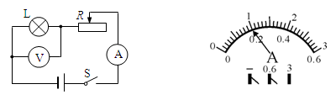
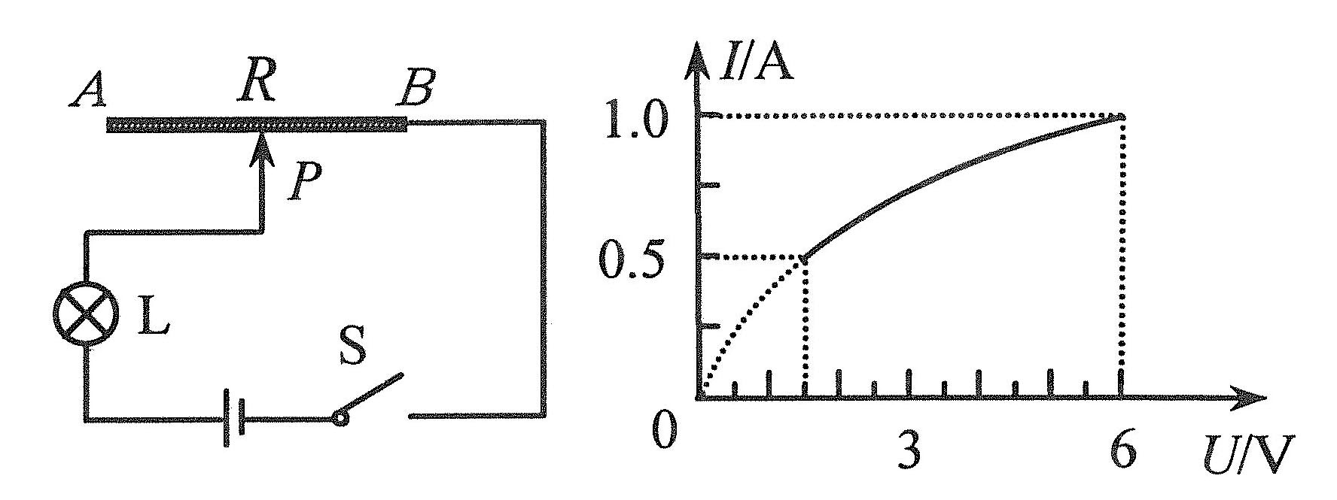
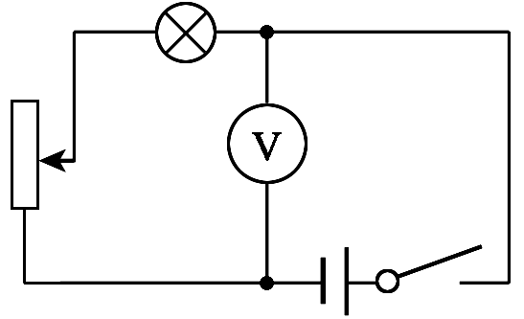
图甲
图乙
第20题图

第21题图

三、解答题（本题6小题，共52分）
22．（6分）按要求完成下列作图：
（1）如图所示，画出物体AB在平面镜中所成的像．
（2）根据图中的折射光线，作出相应的入射光线．
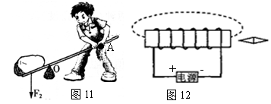
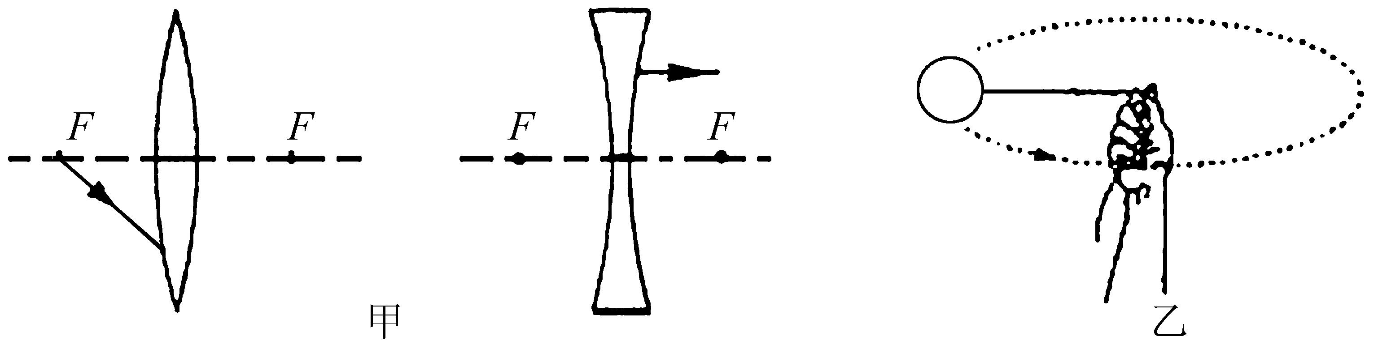
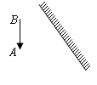
（3）请在图中标出小磁针的N极和磁感线的方向．
（1）

（2）

（3）

[来源:学.科.网Z.X.X.K]

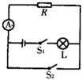
23.（6分）如图，电源电压恒定．小灯泡上标有“6V 9W”字样，假定灯丝电阻不随温度而变化，当S₁、S₂均闭合时，小灯泡正常发光．
（1）求小灯泡正常发光时的电流；
（2）当S₁闭合，S₂断开时，电流表示数为0.5A，求电阻R的
阻值及小灯泡的实际功率．

24．（10分）在做“观察水沸腾”的实验时．
（1）A组同学用的是如图甲所示装置，他们测出的水温将偏 ▲ (选填“高”或“低”)。
（2）图乙是B组同学在实验某时刻温度计的示数，此时水的温度是 ▲ ℃．
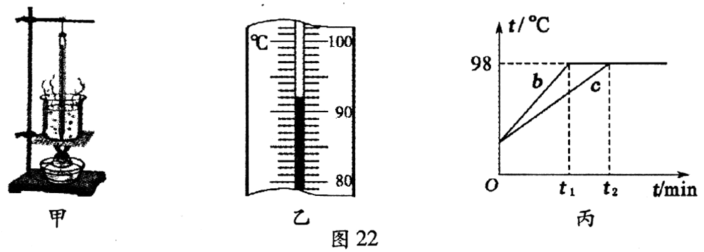
（3）B、C两组同学虽然选用的实验装置相同，但将水加热到沸腾用的时间不同，他们绘制的温度随时间变化的图像如图丙所示．分析图像可知：水的沸点是 ▲ ℃，当时的大气压 ▲ (选填“<”、“>”或“=”)l标准大气压；B、C组得到b、c两种不同图像的原因可能是水的 ▲ 不同．

25．（10分）在探究凸透镜成像规律时，调节光具座上依次排列的烛焰、凸透镜和光屏，使它们的中心大致在同一高度，当物距为18cm时，移动光屏，可在光屏上得到一个的等大、倒立的实像．
（1）该凸透镜的焦距是 ▲ cm．
（2）当物距为15cm时，移动光屏，可得到一个清晰的倒立、 ▲ 的实像。在放大镜、照相机和投影仪中，成像情况与此类似的是 ▲ ．
（3）当烛焰逐渐远离凸透镜时，烛焰所成的实像将 ▲ （选填“变大”或“变小”），
光屏应 ▲ 凸透镜（选填“远离”或“靠近”）．
26．（10分）小华做测量灯泡电功率的实验，所用小灯泡额定电压为2.5V．
（1）如图甲所示，用笔画线代替导线，将实验电路连接完整．
甲

V
－ 3 15
－ 0.6 3

A

0
0.2
A
0
1
2
3
3
0.6
－
0.4
0.6
乙

[来源:学§科§网]

（2）当电压表的读数为2.5V时，电流表的示数如图乙所示，其值为 ▲ A，小灯泡的额定功率为 ▲ W．
（3）实验时闭合开关，两表均有示数，然后将灯泡从灯座中取走，电流表 ▲ （选填“有”或“没有”）示数，电压表 ▲ （选填“有”或“没有”）示数．
27．（10分）阅读短文，回答问题：
干簧管
干簧管是一种利用磁场信号来控制的线路开关器件，也叫磁控开关．常用的干簧管有单触点和双触点两种．
如图为单触点干簧管的结构示意图．其外壳是一根密封的玻璃管，管中装有两个磁性材料制成的弹性簧片电板，还灌有一种惰性气体．平时，玻璃管中的两个磁簧片触点部位是分开的（如图甲）．当有磁性物质靠近玻璃管时，在合适的磁场的作用下，管内的两个簧片的触点部位被磁化成为异名磁极就会互相吸引接触，簧片就会吸合在一起，使结点所接的电路连通（如图乙）．外磁力消失后，两个簧片由于本身的弹性而分开，线路就断开．
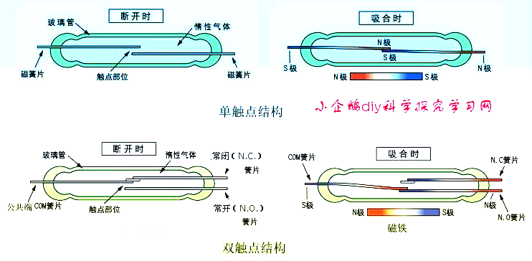
甲 乙

干簧管中的磁性材料是指铁、钴、镍等能被磁铁吸引的材料，它分为软磁性材料和硬磁性材料两种．软磁性材料是指既容易被磁化而获得磁性又很容易失去磁性的物质．硬磁性材料是指不容易被磁化而获得磁性，但一旦获得磁性又很不容易失去的物质．磁体周围的磁性材料被磁化后的极性与放置在该处的小磁针的极性相似，如我们拿一根铁棒的一端靠近或接触磁铁的N极时，这一端就会被磁化成S极，它的另一端则会被磁化成N极．
双触点干簧管类似于单刀双掷开关，它的工作原理是:没有磁场时，簧片1与簧片2接通（如图丙），当有外界磁力时，簧片1与簧片2的连接断开，簧片1与簧片3触点部位接通（如图丁），其中簧片1是公共端，簧片2是常闭接点，簧片3是常开接点。簧片中有一片是用只导电不导磁的材料做成．
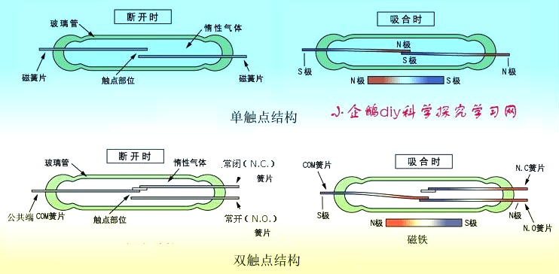
1
2
3
1
2
3
N极
S极
丁
丙

干簧管外绕上能产生磁场的线圈就成了干簧继电器，当线圈通电后，管中磁性材料制成的簧片的自由端分别被磁化成N极和S极而相互吸引，因而接通被控电路．线圈断电后，干簧片在本身的弹力作用下分开，将线路切断．
（1）单触点干簧管中的磁簧片是用 ▲ （选填“软”或“硬”）磁性材料制成的．
（2）单触点干簧管在 ▲ （选填“断开”或“闭合”）时，磁簧片具有弹性势能．
（3）双触点干簧管的1、2、3三个簧片的对应制作材料可能是 ▲
A．铁、铁、铜 B．铁、铜、铁 C．铜、铁、铜 D．铁、钴、铁
（4）当条形磁铁按左图所示的方式从A移动到B，下列能反映电路中的电流随时间
变化的图象是 ▲ ．
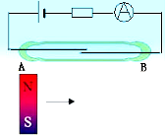
I/A
t/s
A
I/A
t/s
B
I/A
t/s
C
0
0
0

[来源:学科网]

（5）如图为一运用干簧继电器的电路，当开关S闭合后，它的工作特点是 ▲

A．红灯、绿灯交替发光
红灯
绿灯
S
B．红灯长亮，绿灯亮、灭交替
C．绿灯长亮，红灯亮、灭交替
D．红灯长亮，绿灯不亮

初三物理试卷参考答案

一、选择题
1．C 2．D 3．A 4．C 5．C 6．C
7．A 8．A 9．C 10．D 11．B 12．A
二、填空题
13．声源处 能量 14．红外线 漫 直线 15．压缩体积 降低温度
压缩体积 16．乙 近视 17．火、火、地线 18．强 2 快
19．光 可再生 聚变 20．不变 变小 21．6 6 9
三、解答题
22．略
23.（6分）（1）1.5A （2）8Ω 1W
24.（10分）（1）高 （2）92 （3）98 < 质量
25.（10分）（1）9 （2）放大 投影仪 （3）变小 靠近
26.（10分）（1） 图略 （2）0.26 0.65 （3）没有 有
27.（10分）（1）软 （2）闭合 （3）B (4)A (5)A[来源:学科网]

[来源:学+科+网Z+X+X+K]

初三物理试卷答题纸
二、填空题(本题共9小题，每空1分，共24分)

13. 、 14. 、 、
15. 、 、 16. 、
17. 、 、 18. 、 、
19. 、 、 20. 、
21. 、 、
三、解答题（本题6小题，共52分）
22.（6分）
（1）

（2）

（3）

请在各题目的答题区域内作答，超出黑色矩形边框限定区域的答案无效

23.（6分）

24.（10分）（1） （2）
（3） 、 、
25.（10分）（1） （2） 、
（3） 、
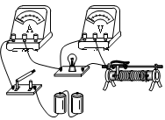
26.（10分）（1） 如图
（2） 、
（3） 、
27.（10分）（1） （2） （3） （4） （5）
请在各题目的答题区域内作答，超出黑色矩形边框限定区域的答案无效

